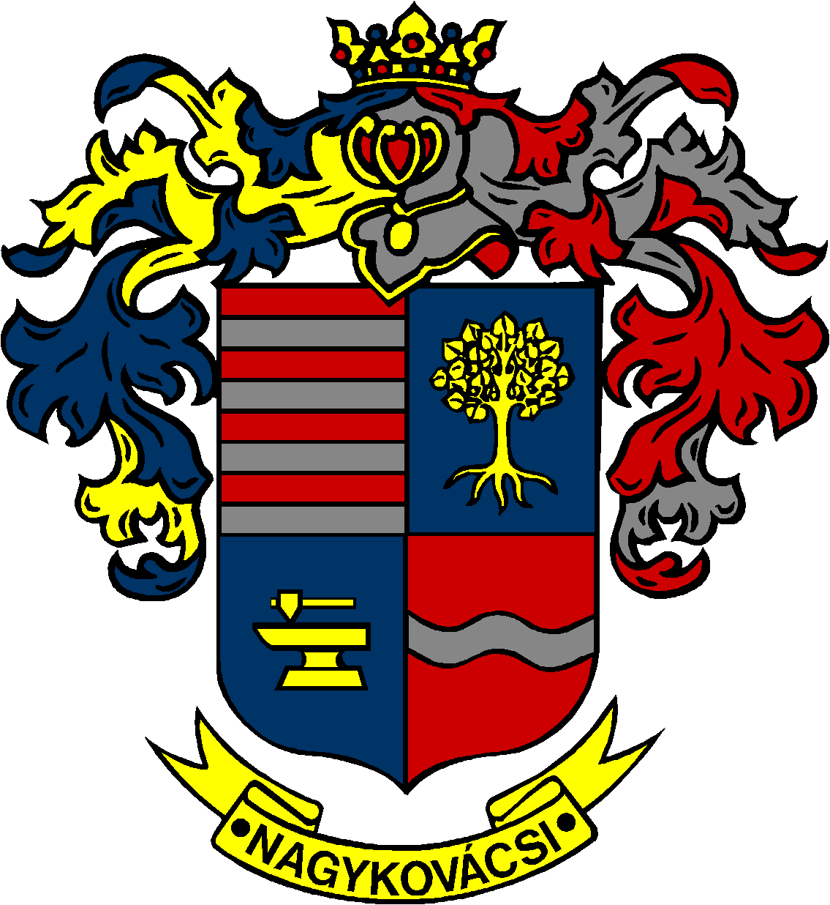

NAGYKOVÁCSI NAGYKÖZSÉG ÖNKORMÁNYZAT
PÉNZÜGYI ÉS TELEPÜLÉSFEJLESZTÉSI BIZOTTSÁG

ELNÖKE

MEGHÍVÓ
Nagykovácsi Nagyközség Önkormányzatának
Pénzügyi és településfejlesztési bizottsági ülésére

Az ülés helye: Polgármesteri Hivatal tárgyaló (2094 Nagykovácsi, Kossuth Lajos utca 61.)
Időpontja: 2015. április 20. hétfő 17.00 óra

Napirend:
- Nagykovácsi Nagyközség Önkormányzatának 2015-2019. évekre vonatkozó gazdasági programja (E-63/2015)
Előterjesztő: Kiszelné Mohos Katalin polgármester
Tárgyalja: PB

- Beszámoló a 2014. évi belső ellenőrzésekről (E-42/2015)
Előterjesztő: Kiszelné Mohos Katalin polgármester
Előadó: Papp István jegyző
Tárgyalja: PB

- A 2014. évre vonatkozó zárszámadási rendelet megalkotása (E-62/2015)
Előterjesztő: Kiszelné Mohos Katalin polgármester
Előadó: Papp István jegyző, Perlaki Zoltán gazdasági vezető
Tárgyalja: PB

- Döntés Nagykovácsi Nagyközség Önkormányzat Képviselő-testületének a köztemetőről és temetkezés rendjéről szóló 6/2009. (II. 23.) önkormányzati rendelet módosításáról (E-51/2015)
Előterjesztő: Kiszelné Mohos Katalin polgármester
Előadó: dr. Halmosi-Rokaj Odett osztályvezető
Tárgyalja: PB

- Döntés Nagykovácsi Nagyközség Önkormányzatának tulajdonában lévő víziközművek Magyar Állam részére ingyenes tulajdonba adásáról (E-53/2015)
Előterjesztő: Kiszelné Mohos Katalin polgármester
Előadó: dr. Halmosi-Rokaj Odett osztályvezető
Tárgyalja: PB

- Döntés Nagykovácsi külterület 0150 helyrajzi szám alatt nyilvántartott ingatlan tekintetében állami tulajdon ingyenes átadásának kezdeményezéséről (E-48/2015)
Előterjesztő: Kiszelné Mohos Katalin polgármester
Előadó: dr. Halmosi-Rokaj Odett osztályvezető
Tárgyalja: PB

- Döntés előzetes szándéknyilatkozatról a Virágos sétány és a Lombos utca csatlakozásánál lévő, hrsz: 4682/5, 709 m² területű önkormányzati ingatlan közpark létesítése céljából történő, határozatlan idejű használatba adásáról (E-54/2015)
Előterjesztő: Kiszelné Mohos Katalin polgármester
Előadó: dr. Halmosi-Rokaj Odett osztályvezető
Tárgyalja: PB

- Javaslat a Nagykovácsiban működő Katolikus és Református Egyház támogatására
Előterjesztő: Pénzügyi és Településfejlesztési Bizottság
Előadó: Tegzes Endre elnök

- Döntés a Nagykovácsi Nagyközségben működő önszerveződő közösségek pénzügyi támogatására 2015. évben kiírt pályázatra érkezett pályázatok elbírálásáról
Előterjesztő: Pénzügyi és Településfejlesztési Bizottság
Előadó: Tegzes Endre elnök

- Döntés a Szabályozási Terv megrendeléséről a Nagykovácsi Teleki-Tisza kastély ingatlanjaira (Hrsz: 307 és 919/1) (E-57/2015) – ZÁRT ÜLÉSEN TÁRGYALANDÓ
Előterjesztő: Kiszelné Mohos Katalin polgármester
Előadó: Györgyi Zoltán főépítész
Tárgyalja: PB

- Döntés a 2094 Nagykovácsi Gémeskút utca 1718/1 helyrajzi számon nyilvántartott ingatlan értékesítéséről (E-46/2015) – ZÁRT ÜLÉSEN TÁRGYALANDÓ
Előterjesztő: Kiszelné Mohos Katalin polgármester
Előadó: Györgyi Zoltán főépítész
Tárgyalja: PB

- Döntés túlkerítés tárgyában benyújtott kérelemről (E-47/2015) – ZÁRT ÜLÉSEN TÁRGYALANDÓ
Előterjesztő: Kiszelné Mohos Katalin polgármester
Előadó: dr. Halmosi-Rokaj Odett osztályvezető
Tárgyalja: PB

- Egyebek

Nagykovácsi, 2015. április 16.

Tegzes Endre sk.
Bizottsági elnök

